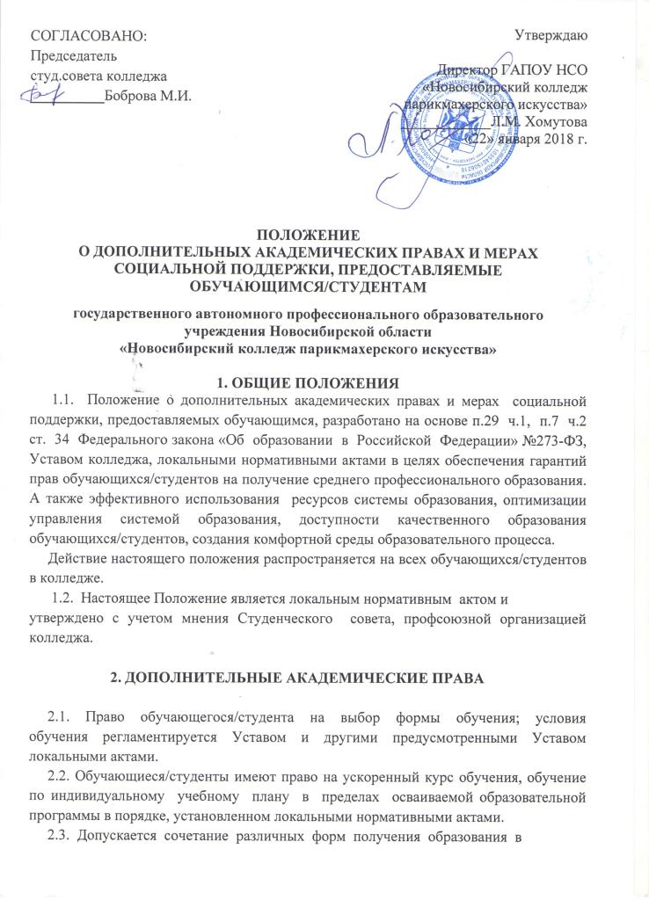

пределах основной профессиональной образовательной программы,
действующей в рамках федерального государственного образовательного стандарта.
2.4. Право на предоставление условий для обучения с учетом особенностей психофизического развития и состояния здоровья обучающихся/студентов; для повышения двигательной активности реализуются здоровьесберегающие технологии.
2.5. Право на углубленное изучение профильных предметов, выбор факультативов и элективных учебных предметов, курсов по выбору из перечня, предлагаемого в колледже, получение дополнительных (в том числе платных) образовательных услуг.
2.6. Право на освоение наряду с учебными предметами, курсами, дисциплинами (модулями) по осваиваемой образовательной программе любых других учебных предметов, курсов, дисциплин (модулей), преподаваемых в колледже.
2.7. Право на семейное образование.
2.8. Право на развитие своих творческих способностей и интересов, включая участие в конкурсах, олимпиадах, выставках, смотрах, спортивных мероприятиях, свободное посещение мероприятий, не предусмотренных учебным планом.
2.9. Право на моральное поощрение за успехи в учебной, спортивной,
общественной, научной, творческой экспериментальной и инновационной деятельности в виде грамот, благодарственных писем, дипломов, ценных призов на основании решения Студенческого Совета.
2.10. Право быть избранным в состав Студенческого совета колледжа.
2.11. Право на обсуждение при принятии локальных актов, затрагивающих права обучающихся/студентов колледжа, обжалование приказов и распоряжений в установленном законодательством Российской Федерации порядке.
2.12. Право самостоятельно или через своих выборных представителей
ходатайствовать перед администрацией колледжа о проведении с участием выборных представителей обучающихся/студентов дисциплинарного расследования деятельности работников колледжа, нарушающих и ущемляющих их права, и в случае несогласия с решением администрации обратиться через своих выборных представителей за содействием и помощью в уполномоченные государственные и муниципальные органы.
2.13. Право на проведение во внеучебное время собраний и митингов по вопросам защиты своих нарушенных прав, при этом такие собрания и митинги не могут проводиться в нарушение установленных законодательством Российской Федерации требований соблюдения общественного порядка и не должны препятствовать образовательному и воспитательному процессам в колледже.
2.14. Право на отдых, организованный досуг в выходные, праздничные и
каникулярные дни.
2.15. Право на добровольный труд, не предусмотренный образовательной
программой колледжа.
2.16. Право на проведение профилактических медицинских осмотров, профилактических прививок (по согласованию с родителями (законными представителями) и диспансерного обследования обучающихся/студентов, а также проведение санитарно-просветительской работы и профилактических мероприятий квалифицированным медицинским работником поликлиники.
2.17. Право на бесплатное пользование библиотечно-информационными
ресурсами: абонементом, читальным залом, отделом учебников, базой электронных ресурсов. Библиотечно-информационное обслуживание осуществляется на основе библиотечно-информационных ресурсов в соответствии с учебным и воспитательным планами, программами, проектами и планом работы библиотеки.

3. ДОПОЛНИТЕЛЬНЫЕ МЕРЫ СОЦИАЛЬНОЙ ПОДДЕРЖКИ

3.1. Стоимость платных образовательных услуг для обучающихся/студентов очного отделения колледжа из категории детей – сирот и детей, оставшихся без попечения родителей снижена на 30% от общей стоимости.
3.2. Содействие в трудоустройстве выпускников. Задачей данного направления является организация сопровождения молодых специалистов.
Формами работы в области трудоустройства выпускников является сотрудничество Службы содействия трудоустройству выпускников колледжа с центрами занятости, работодателями.
3.3. Возможность бесплатного посещения кружков технического творчества, спортивных секций, кружков художественной самодеятельности.

Настоящее Положение рассмотрено и принято на заседании педагогического совета ГАПОУ НСО «Новосибирский колледж парикмахерского искусства», протокол №6 от «22» января 2018 г.

